**ΕΡΓΑΣΙΕΣ ΕΜΠΕΔΩΣΗΣ ΣΤΗ ΓΛΩΣΣΑ**

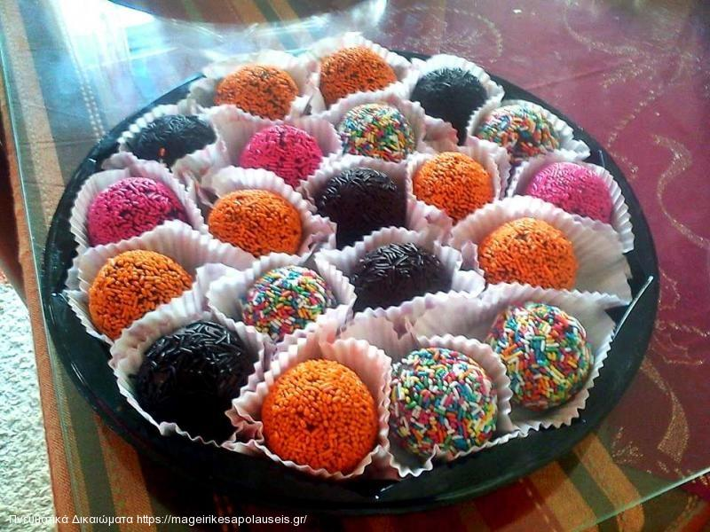1**.Να μεγαλώσετε τις προτάσεις με τι βοήθεια των ερωτήσεων** :

**Έφτιαξα τρουφομπαλίτσες.**

Πότε;

...............................................................................................

Πού; ……………………………………………………………………………………..

**Πήγα για ψώνια.**

Πότε; .......................................................................................

Πού; ……………………………………………………………………………………..

**Αγόρασα μία κασετίνα.**

Πότε; .......................................................................................

Πού; ……………………………………………………………………………………..

**2.Να ξαναγράψεις το παρακάτω κείμενο με μορφή διαλόγου.**

Βλέπεις αυτό το βιβλίο; Ναι, το βλέπω! Ξέρεις ποιανού είναι ; Είναι του Βαγγέλη του το πήρε δώρο η Ελένη για τα γενέθλιά του. Τίνος συγγραφέα είναι ; Είναι της Βούλας Μάστορη «Τα μαγικά μου αυτιά ». πολύ ωραίο βιβλίο ! Να το διαβάσεις!

........................................................................................................................................................................................................................................................................................................................................................................................................................................................................................................................................

…………………………………………………………………………………………………………………………………………………………………………………………………………

**3. θυμάσαι την ορθογραφία των λέξεων;**

**(Ελέγχω από τη σελίδα 53 του βιβλίου γλώσσας μαθητή αν έχω λάθη)**

**Ετ…μάζω ,μαγ….ρεύω , σκουπ…ζω , τηλεφ…νώ, γράφω προσκλ…σεις δ…ρο, γενέθλ…α , γέν….ση, γραμ…άρια, διεύθ…νση, ένατ..ς εν…ιάημερομ…νία, μάγ…ρας, βούτ…ρο, επ΄…νυμο, ονοματ…π…νυμο, ποτ…ρι, φλ…τζάνι, τυρόπ…τα, ψ…γείο, αμ΄…γδαλο, νόστ…μος , κατακόκ….νος**

|  |  |  |  |  |  |
| --- | --- | --- | --- | --- | --- |
| **ΕΝΕΣΤΩΤΑΣ** | | | **ΑΟΡΙΣΤΟΣ** | | |
| **Ρήματα** | **Προστακτική** | | **Ρήματα** | **Προστακτική** | |
| **σβήνω** |  |  | **ψαρεύω** |  |  |
| **κάνω** |  |  | **στρώνω** |  |  |
| **έχω** |  |  | **σκάβω** |  |  |
| **κεντώ** |  |  | **μιλώ** |  |  |
| **αγαπώ** |  |  | **ανεβαίνω** |  |  |

**4. Να σχηματίσεις την προστακτική των παρακάτω ρημάτων:**

**5.Να συμπληρώσετε τις παρακάτω εντολές.**

|  |  |  |  |
| --- | --- | --- | --- |
| **Ενικός** | **Πληθυντικός** | **Ενικός** | **Πληθυντικός** |
| Τρέξε |  | δοκίμασε |  |
|  | Κλείστε |  | διπλώστε |
| Βάψε |  | καθάρισε |  |
|  | πατήστε |  | ανακατέψτε |
| μαγείρεψε |  | χτίσε |  |
|  | σταματήστε |  | τηλεφωνήστε |

